TRƯỜNG THCS PHAN CÔNG HỚN
TỔ NGỮ VĂN
MÔN NGỮ VĂN, KHỐI 6
………………………………
BÀI 8: NHỮNG GÓC NHÌN CUỘC SỐNG
ĐỌC KẾT NỐI CHỦ ĐIỂM: GÓC NHÌN
1. Thể loại: truyện
2. Nhân vật
a/ Vị vua
- Vị vua bực mình vì chân ông rất đau, những cơn nhức mỏi hành hạ
- Vị vua quyết định: tất cả các con đường trong vương quốc phải được bao phủ bằng da súc vật.
quyết định vô lí, không khả thi vì vương quốc rất rộng lớn.
b/ Người hầu
- Lời khuyên đưa ra: cắt những miếng da bò êm ái phủ quanh đôi chân.
Lời khuyên đúng đắn vừa giúp tiết kiệm ngân sách cho đất nước, vừa góp phần phát minh ra đôi giầy đầu tiên trong lịch sử
3. Thông điệp:
Khi ta thay đổi góc nhìn, ta sẽ có được những giải pháp hiệu quả, hợp lí và có được những sáng tạo không ngờ.
……………………………………………………………………………………………
THỰC HÀNH TIẾNG VIỆT: TỪ MƯỢN
TRI THỨC TIẾNG VIỆT
I. Từ mượn
- Tiếng Việt vay mượn nhiều từ của tiếng nước ngoài để làm giàu cho vốn từ của mình.
- Tiếng Việt mượn nhiều từ của tiếng Hán và một số ngôn ngữ khác như tiếng Pháp, tiếng Anh…
Vd: thiên nhiên, hải đăng, giang sơn,…
*Lưu ý: Mượn từ là một cách phát triển vốn từ nhưng không nên mượn từ một cách tuỳ tiện.
II. Yếu tố Hán Việt
Trong tiếng Việt có một số lượng lớn các yếu tố Hán Việt, có khả năng cấu tạo nên nhiều từ khác nhau.
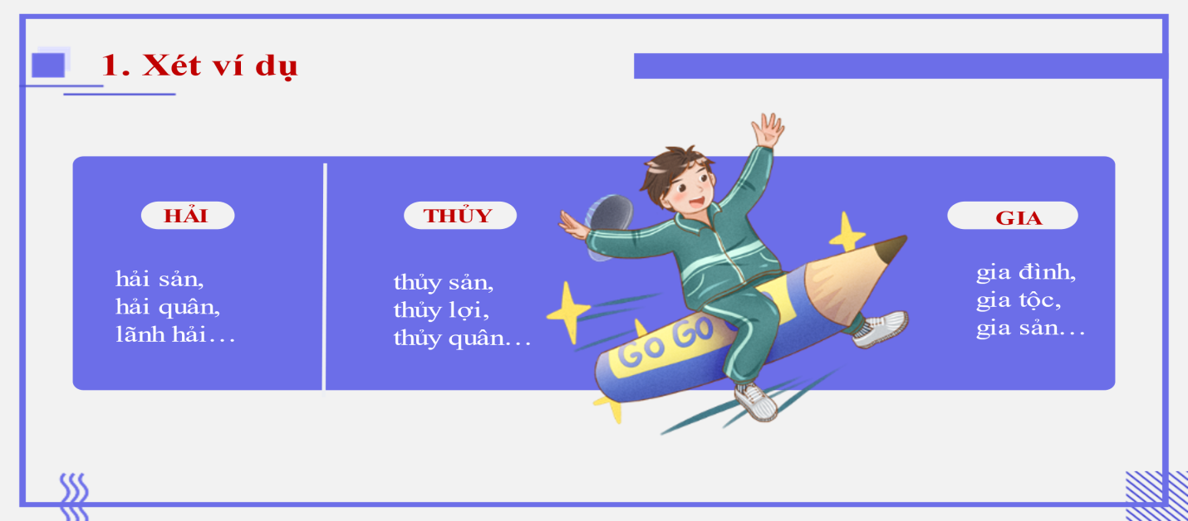
THỰC HÀNH TIẾNG VIỆT ( SGK TRANG 47, 48 )
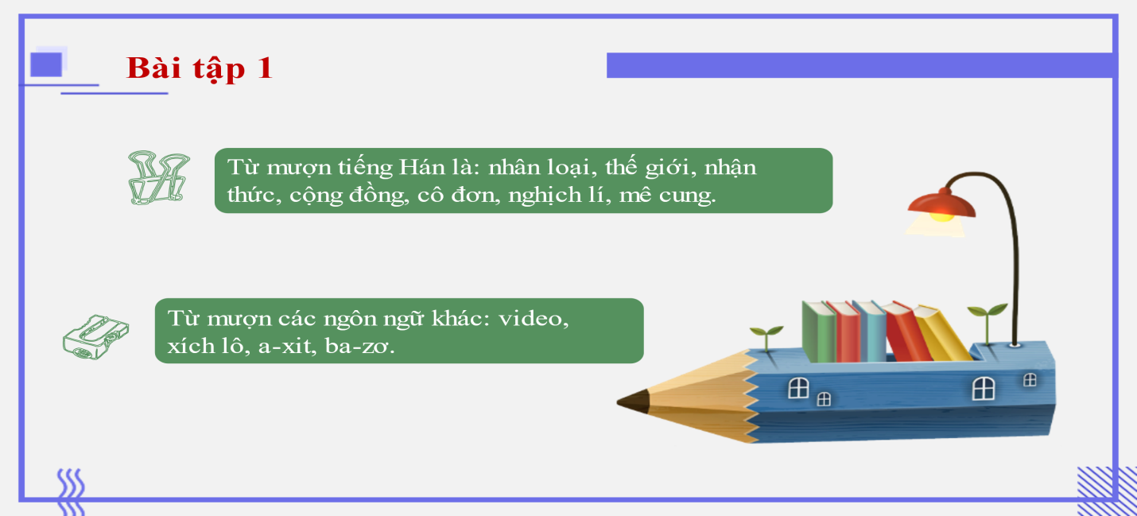
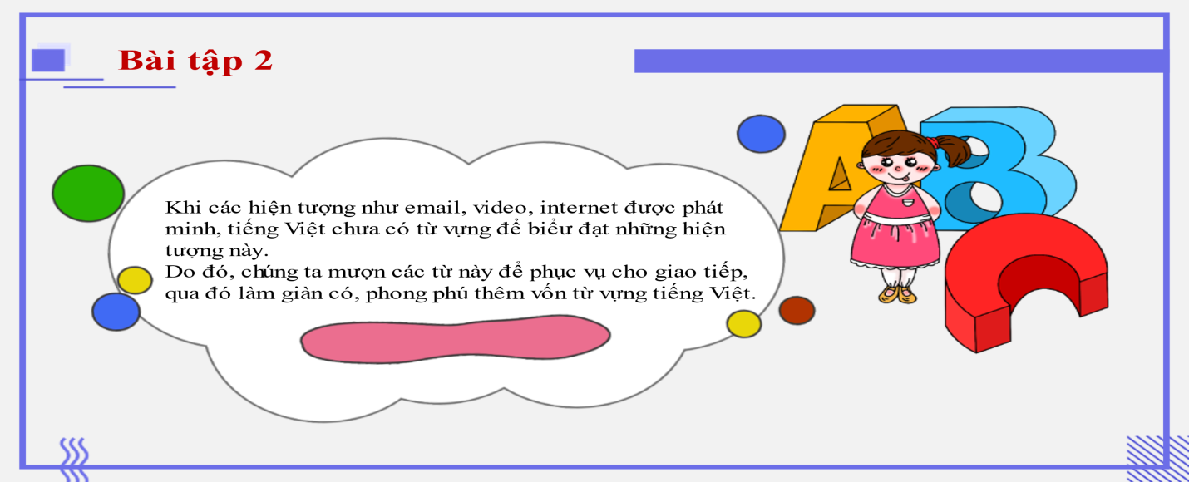
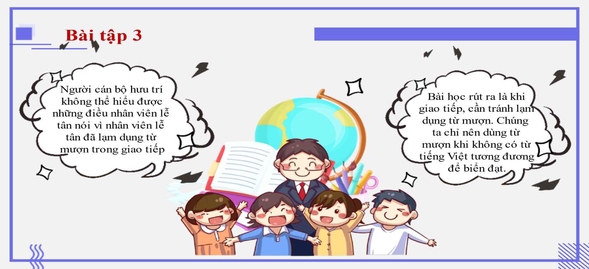
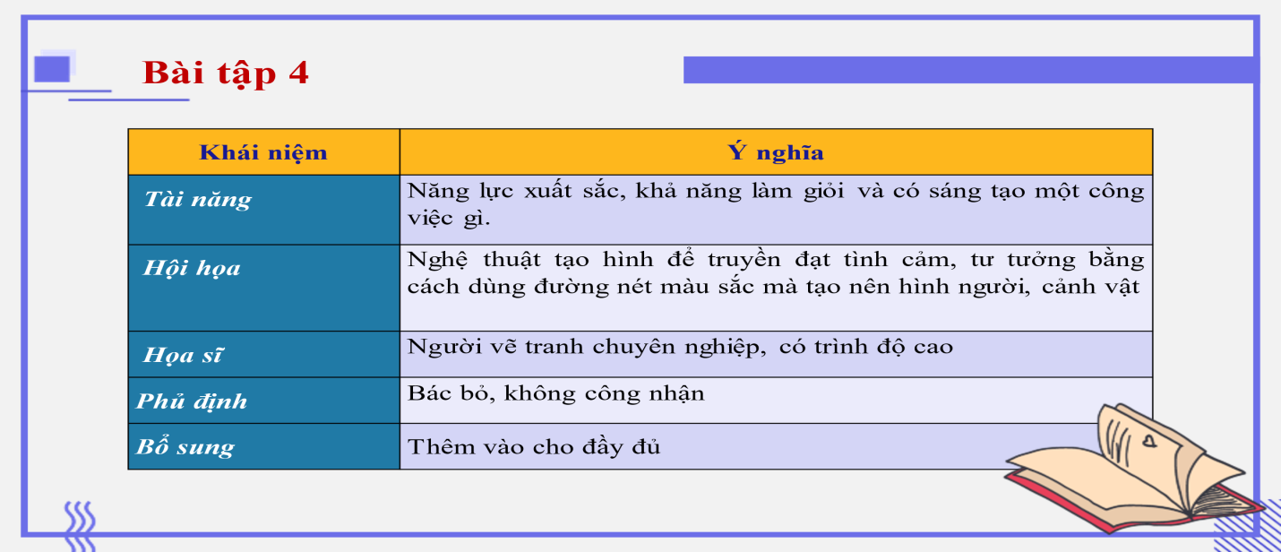
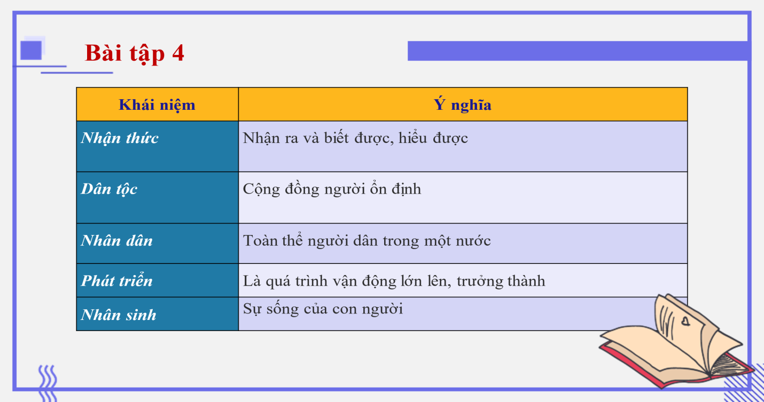
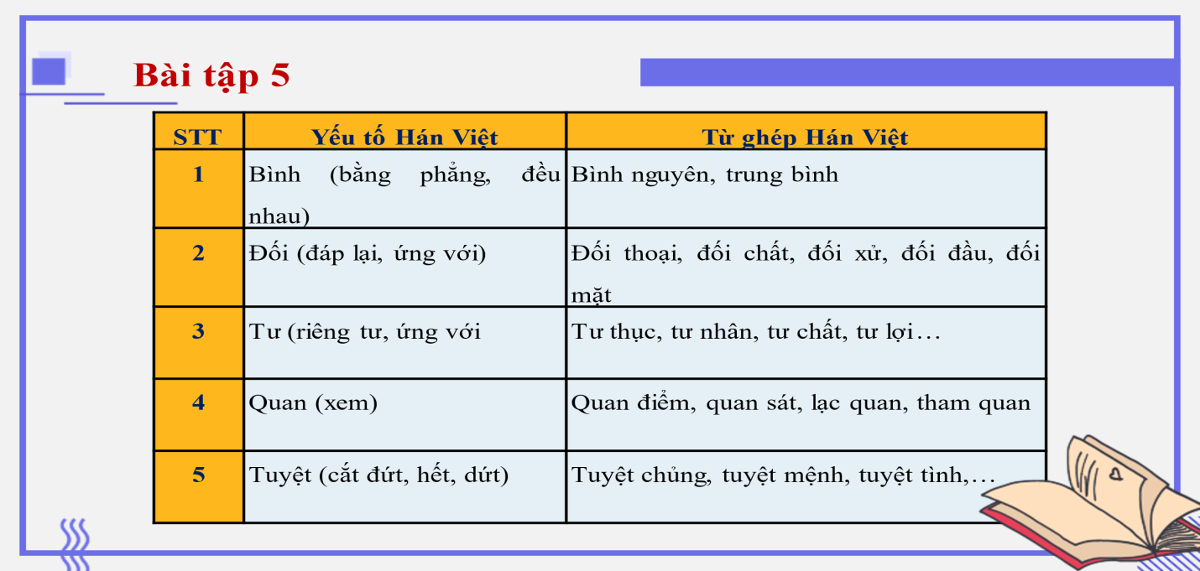

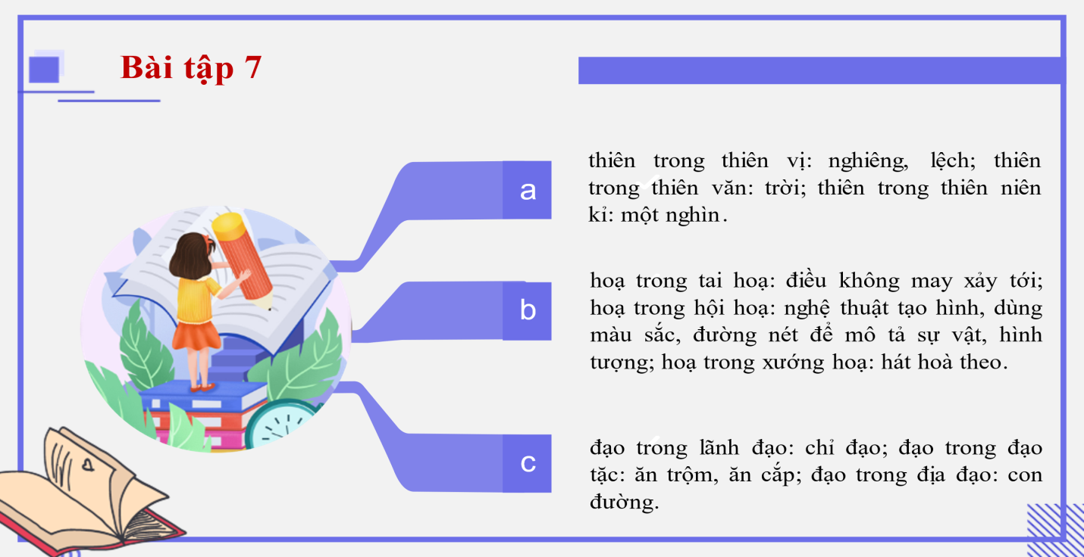

ĐỌC MỞ RỘNG THEO THỂ LOẠI
PHẢI CHĂNG CHỈ CÓ NGỌT NGÀO MỚI LÀM NÊN HẠNH PHÚC?
VẤN ĐỀ CẦN BÀN LUẬN
Phải chăng chỉ có ngọt ngào mới làm nên hạnh phúc?
VẤN ĐỀ CẦN BÀN LUẬN
Phải chăng chỉ có ngọt ngào mới làm nên hạnh phúc

Ý KIẾN: Hạnh phúc còn được tạo nên bởi những vất vả, mệt nhọc, nỗi đau

Ý KIẾN: Hạnh phúc là sự ngọt ngào

Lí lẽ 2.1: Một người mẹ sinh con, dù đau đến thế nào vẫn chỉ cảm thấy vui sướng, hạnh phúc.
Bằng chứng 2.1: Lần mẹ đau đớn nhất, khi sinh con. Lúc ấy mẹ mới cảm nhận được nỗi đau vượt cạn, đau đến tột cùng, chỉ muốn ngất đi. Nhưng rồi, trong nỗi đau ấy, khi tiếng khóc của con cất lên, mẹ lại hạnh phúc vô cùng. Nhìn thấy con lúc ấy, mẹ mới hiểu được giá trị thực sự của hạnh phúc.
Lí lẽ 2.2: Một người không may mắc những bệnh tật nguy hiểm, họ vẫn có thể cảm thấy hạnh phúc, vi họ vẫn còn thời gian để sống, để công hiến, làm những điều mình muốn.
Bằng chứng 2.2: Võ Thị Ngọc Nữ, dù đang ở trong độ tuổi của những ước mơ, của những hoài bão. một tuổi trẻ nhiệt huyết, đầy đam mê, nhưng Ngọc Nữ lại mắc phải căn bệnh hiểm nghèo. Dẫu vậy, cô vẫn luôn tươi cười hạnh phúc, nhất là khi cỏ có thế được múa, được thực hiện điều mình mong muốn. Nhẹ nhàng, uyển chuyển, từng bước chân, tửng ánh mắt.

Lí lẽ 1.1: Ngọt ngào mang đến cho con người sự thoải mái, sự bình yên nên hẳn nhiên đó là hạnh phúc.
Bằng chứng 1.1: Một cử chỉ quan tâm, yêu thương, một lời hỏi han ngọt ngào của cha mẹ dành cho con, của bạn bè dành cho nhau cũng đủ khiến người ta cảm thấy vui về và ấm lòng.
Lí lẽ 1.2: Một cuộc sống giảu có, sung túc, đủ đây giúp cho con người có thể làm điều minh thích mà không bị giới hạn bởi bất kì điều gì, điều ấy cũng làm cho cuộc sống thêm phần hạnh phúc, tươi đẹp.
Bằng chứng 1.2: Tỉ phủ Bill Gates đã dành 45,68% tài sản của mình để thành lập quỹ từ thiện để giải quyết các vấn đề về sức khoẻ và nghèo đói toàn cầu. Sự ngọt ngào ấy đã mang đến hạnh phúc cho những mảnh đời đang gặp khó khăn, khốn khó ở khắp nơi trên thế giới.

